Munkalap árjavítás
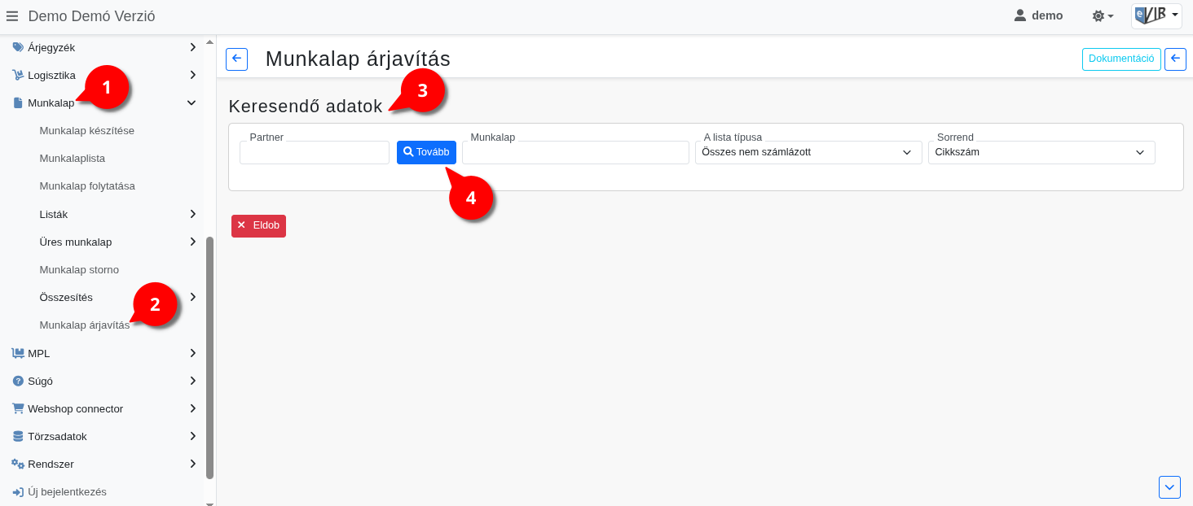
- A Munkalap,
- Munkalap árjavítás menüpont alatt lehet a nyitott munkalapok tételeinek árkategóriánkénti árait módosítani.
- A Keresendő adatok területen beállíthatóak a szűrési feltételek:
  - Partner: a partnernyilvántartásba rögzített partner/partnerek nevének részére vagy a teljes nevére lehet keresni.
  - Munkalap: a keresett munkalap bizonylatszáma.
Csak nyitott munkalapok árait lehet módosítani!
  - A lista típusa
  - Sorrend
- | Tovább | gombra kattintva lehet szűrni a Tételek lista tartalmát.
- Tételek listában megjelenik a szűrt lista vagy a teljes cikk lista. Soronként módosíthatóak a tételek árai.
  - Módosítható adatok:
    - Árkategória szerinti nettó ár.
- A | Felvesz | gombra kattintva elmenti a módosításokat!
- A | Vissza | gombra kattintva a lista megjelenítése előtti oldalra érkezik, amennyiben módosítani szeretne a Keresendő adatokon.

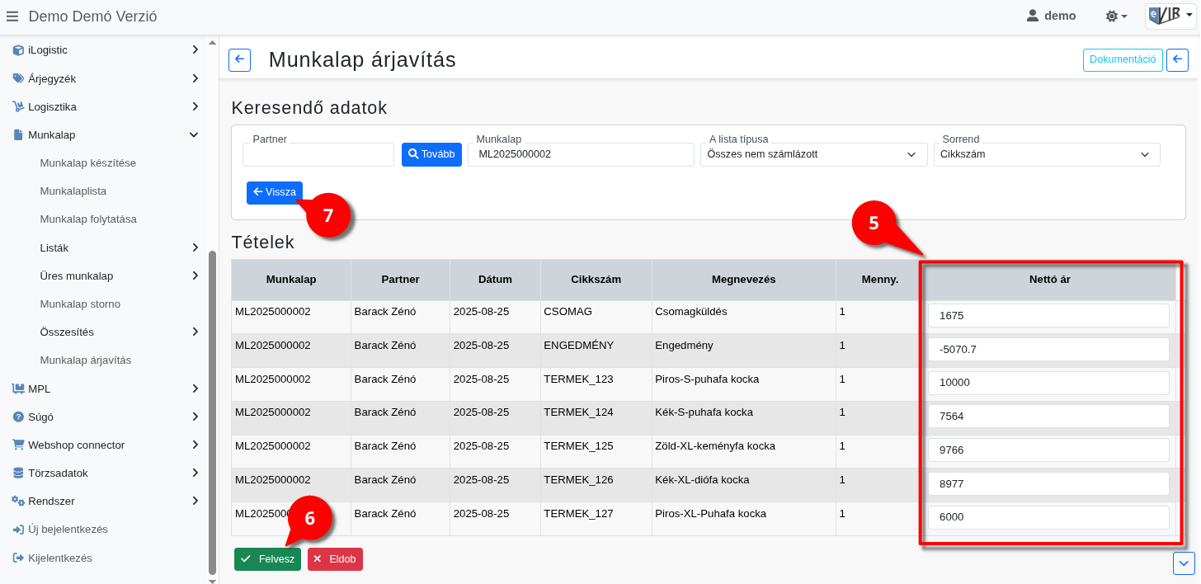
Kapcsolódó oldalak:
- Munkalap készítése

